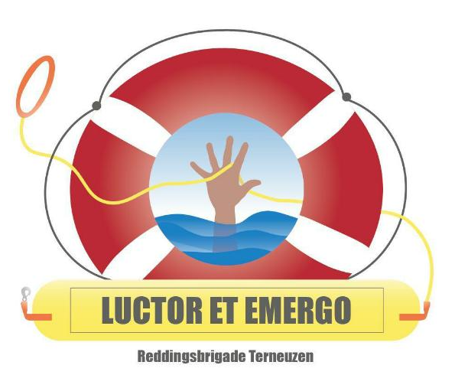
Afmeldingsformulier

Hierbij zeg ik mijn lidmaatschap van de reddingsbrigade “Luctor et Emergo”op per:

1 januari 20……, 1 april……, 1 juli 20…… of 1 oktober 20……

Naam lid ……………………………………………………………………….

Adres ……………………………………………………………………….

E-mail adres ……………………………………………………………………….

Tevens verklaar ik dat eventuele achterstallige contributie voldaan wordt op
rekening NLRABO0341746568 t.n.v. Reddingsbrigade Luctor et Emergo.

Reden van opzegging: | …………………………………………………………………………

…………………………………………………………………………………………………………

…………………………………………………………………………………………………………

Plaats en datum | Handtekening
…………………………………………… | …………………………………………

Voor minderjarige leden dient een ouder / verzorger te tekenen.

Let op: U dient uw lidmaatschap op te zeggen vier weken voor 1 januari, 1 april, 1 juli of
1 oktober. Indien opzegging plaats vindt na genoemde data is de contributie verschuldigd over de volgende contributie periode.
Dit formulier kunt u op verschillende manieren inleveren:
ingescand naar - luctoretemergoterneuzen@gmail.com
in papier bij - Simone Cijsouw
opsturen naar - Frans Naereboutstraat 3, 4535 BL Terneuzen Tav. Ellen Lensen

